第1章 电力电子器件习题及题解

1.1 使晶闸管导通的条件是什么？
答：使晶闸管导通的条件是：晶闸管承受正向阳极电压，并在门极施加正向触发电流（脉冲）。或者U_{AK} >0且U_{GK}>0

1.2 维持晶闸管导通的条件是什么？怎样才能使晶闸管由导通变为关断？
答：维持晶闸管导通的条件是使晶闸管的电流I_{A}大于能保持晶闸管导通的最小电流，即维持电流I_{H}。

1.3 图中阴影部分为晶闸管处于通态区间的电流波形，各波形的电流最大值均为I_{m ,} 试计算各波形的电流平均值I_{d1},I_{d2},I_{d3}与电流有效值I₁，I₂，I₃
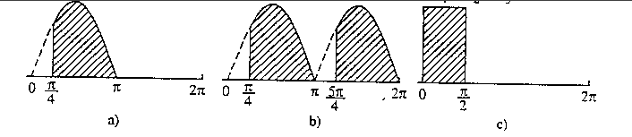
解:a) I_{d1}=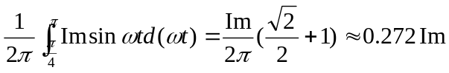
I₁=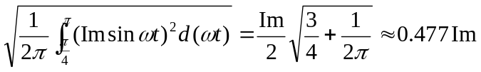
b) I_{d2}=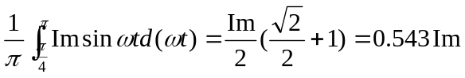
I₂=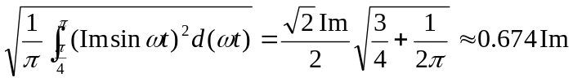
c) I_{d3}=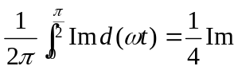
I₃=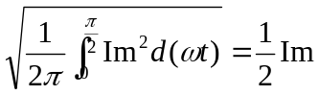

1.4 上题中如果不考虑安全裕量,问100A的晶阐管能送出的平均电流I_{d1}、I_{d2}、I_{d3}各为多少?这时,相应的电流最大值I_{m1},I_{m2},I_{m3}各为多少?
解:额定电流I_{T(AV)}=100A的晶闸管,允许的电流有效值I=157A,由上题计算结果知
a) I_{m1}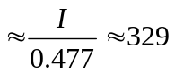A, I_{d1}0.272I_{m1}89.5A
b) I_{m2}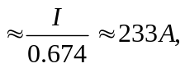 I_{d2}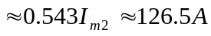
c) I_{m3}=2I=314A, I_{d3}=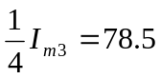A

1.5 GTO和普通晶闸管同为PNPN结构,为什么GTO能够自关断,而普通晶闸管不能?
答:GTO和普通晶阐管同为PNPN结构,由P1N1P2和N1P2N2构成两个晶体管T1、T2，分别具有共基极电流增益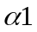和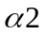，由普通晶阐管的分析可得，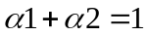是器件临界导通的条件。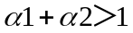两个等效晶体管过饱和而导通；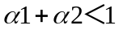不能维持饱和导通而关断。
GTO之所以能够自行关断,而普通晶闸管不能,是因为GTO与普通晶闸管在设计和工艺方面有以下几点不同：
l)GTO在设计时较大,这样晶体管T2控制灵敏,易于GTO关断;
2)GTO导通时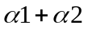的更接近于l,普通晶闸管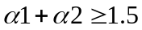,而GTO则为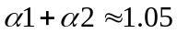，GTO的饱和程度不深,接近于临界饱和,这样为门极控制关断提供了有利条件;
3)多元集成结构使每个GTO元阴极面积很小, 门极和阴极间的距离大为缩短,使得P2极区所谓的横向电阻很小, 从而使从门极抽出较大的电流成为可能。

1.6 如何防止电力MOSFET因静电感应而引起的损坏?
答:电力MOSFET的栅极绝缘层很薄弱,容易被击穿而损坏。MOSFET的输入电容是低泄漏电容,当栅极开路时极易受静电干扰而充上超过±20的击穿电压所以为防止MOSFET因静电感应而引起的损坏,应注意以下几点:
①一般在不用时将其三个电极短接;
②装配时人体、工作台、电烙铁必须接地,测试时所有仪器外壳必须接地;
③电路中,栅、源极间常并联齐纳二极管以防止电压过高
④漏、源极间也要采取缓冲电路等措施吸收过电压。

1.7.IGBT、GTR、GTO和电力MOSFET的驱动电路各有什么特点?
答:IGBT驱动电路的特点是:驱动电路具有较小的输出电阻,ⅠGBT是电压驱动型器件,IGBT的驱动多采用专用的混合集成驱动器。
GTR驱动电路的特点是:驱动电路提供的驱动电流有足够陡的前沿,并有一定的过冲,这样可加速开通过程,减小开通损耗,关断时,驱动电路能提供幅值足够大的反向基极驱动电流,并加反偏截止电压,以加速关断速度。
GTO驱动电路的特点是:GTO要求其驱动电路提供的驱动电流的前沿应有足够的幅值和陡度,且一般需要在整个导通期间施加正门极电流,关断需施加负门极电流,幅值和陡度要求更高,其驱动电路通常包括开通驱动电路,关断驱动电路和门极反偏电路三部分。
电力MOSFET驱动电路的特点:要求驱动电路具有较小的输入电阻,驱动功率小，且电路简单。

1.8.全控型器件的缓冲电路的主要作用是什么?试分析RCD缓冲电路中各元件的作用。
答:全控型器件缓冲电路的主要作用是抑制器件的内因过电压,du/dt或过电流和di/dt, 减小器件的开关损耗。
RCD缓冲电路中,各元件的作用是: 开通时,Cs经Rs放电,Rs起到限制放电电流的作用;关断时,负载电流经VDs从Cs分流,使du/dt减小,抑制过电压。

1.9.试说明IGBT、GTR、GTO和电力MOSFET各自的优缺点。
解:对ⅠGBT、GTR、GTO和电力MOSFET的优缺点的比较如下表：
器件 | 优点 | 缺点
IGBT | 开关速度高,开关损耗小,具有耐脉冲电流冲击的能力,通态压降较低,输入阻抗高,为电压驱动,驱动功率小 | 开关速度低于电力MOSFET,电压,电流容量不及GTO
GTR | 耐压高，电流大，开关特性好，通流能力强，饱和压降低 | 开关速度低,为电流驱动,所需驱动功率大,驱动电路复杂,存在二次击穿问题
GTO | 电压、电流容量大,适用于大功率场合,具有电导调制效应,其通流能力很强 | 电流关断增益很小,关断时门极负脉冲电流大,开关速度低,驱动功率大,驱动电路复杂.开关频率低
电力MOSFET | 开关速度快,输入阻抗高,热稳定性好,所需驱动功率小，且驱动电路简单,工作频率高,不存在二次击穿问题 | 电流容量小,耐压低,一般只适用于功率不超过10kW的电力电子装置中

1.10什么是晶闸管的额定电流？
答：晶闸管的额定电流就是它的通态平均电流，国标规定：是晶闸管在环境温度为40°C和规定的冷却状态下，稳定结温不超过额定结温所允许的最大工频正弦半波电流的平均值。

1.11为什么要限制晶闸管断态电压上升率du/dt?
答：正向电压在阻断状态下，反向PN结J₂相当的一个电容加在晶闸管两端，电压上升率过大，就会有过大的充电电流，此电流流过J₃,起到触发电流的作用，易使晶闸管误触发，所以要限制断态电压上升率du/dt。

1.12．为什么要限制晶闸管导通电流上升率di/dt?
答：在晶闸管导通开始时刻，若电流上升过快，会有较大的电流集中在门集附近的小区域内，虽然平均电流没有超过额定值，但在小的区域内局部的过热，也会损坏晶闸管的，所以要限制通态电流上升率di/dt。

1.13电力电子器件工作时产生过电压的原因及防止措施有哪些？
答：产生原因：
  - 由分闸,合闸产生的操作过电压
  - 雷击引起的雷击过电压
  - 晶闸管换相过程中产生的换相过电压。
措施：
交流侧RC抑制电路，直流侧RC控制电路，直流侧RC抑制电路，变压器屏蔽层，避雷器，器件关断过电压RC抑制电路。

